CR de l'année 2020

Compte tenu de la situation sanitaire, l'AGO prévue le 30 janvier a été annulée.
C'était Une AGO élective où 6 membres étaient à renouveler. 4 ne se représentaient pas dont le Président E. GOETZ qui n'a pas manifesté sa présence depuis juin 2020.
Les membres restant du comité actuel ont décidé le 20 janvier 2021 de procéder à des élections par correspondance afin de composer un nouveau comité permettant au club de fonctionner correctement.
Le dépouillement en extérieur est effectif le 13 février 2021 à 16h00 par la commission des élections devant une dizaine d'adhérents présent.
Le 13 février 2021 à 16h45 le nouveau comité se réuni. (Voir PV de délibération)
A cette réunion le nouveau comité relève qu'aucune remarque n'a été faite à l'envoi du CR de l'AGO 2019 par courrier électronique à tous les adhérents et considère donc que ce CR est approuvé.
Il ne peut y avoir de rapport moral, le Président GOETZ sollicité n'ayant pas manifesté son intention.
Le montant de l'adhésion reste inchangé à savoir : 30 € d'adhésion club et 50 € de cotisation par chien.
L'année 2020 restera dans la mémoire de chacun une année extrêmement difficile pour tous.
La situation du nombre d'adhérents est stable malgré les interruptions liées au confinement.
Il a été défini par le précédent Comité de décaler la date de renouvellement d'autant de mois de fermeture.
Notons par ailleurs que ces fermetures ont pénalisées énormément les jeunes chiens qui ont été privé de socialisation dans leur période la plus importante de leur vie (2-6 mois)

Rapport d'activité
Absence de manifestation. Les concours du CCVB Obéissance, Agility et Pistage ont été annulés
La plupart des concours extérieurs, quelques soit la discipline, ont été annulé, seuls quelques conducteurs ont réussi à participer.
Une formation pour propriétaires de chien catégorisé a eu lieu le 27 septembre 2020 en respectant la règlementation sanitaire (7 candidats présents)

Projets 2021
Arrêt de la discipline IGP en l'absence de moniteur au mordant
3 concours prévus :
OB les 10-11 avril 2021 Agility le 5avril 2021, Pistage les 11-12 décembre 2021
Calendrier des fermetures
Congés d'été du 13 juillet au 15 aout 2021 inclus (sauf pour les séances Chiots - de 6/7 mois)
Congés d'hiver du 21 décembre 2021 au 2 janvier 2022 inclus.
Pas d'éducation lors des concours : les 10 avril 2020 - 24 avril - 22 aout - 11 décembre 2021
Pas d'éducation lors des jours fériés ou ponts correspondants :
lundi 05/04 (pâques) samedi 1er mai (fête du travail) samedi 08 mai (La victoire) lundi 24 mai (pentecôte) lundi 1er Novembre (la toussaint)
Prévision d'une journée animation et une journée travaux. Contenu et date à fixer lors d'une prochaine réunion

Rapport financier 2020
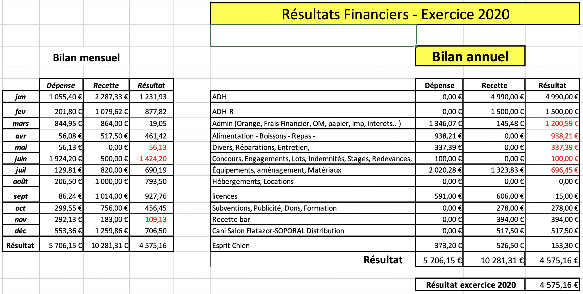

Licences 2021
CUN-CBG : 17
CNEAC : 7

Pas de question diverse reçue des adhérents suite à la demande formulée dans le courrier annonçant l'AGO 2020 du 30 janvier 2021

Ce CR de l'année 2020 remplacera l'AGO 2020.

Signature du Président Signature du Secrétaire et Vice-Président
Michel FARGET Laurent BOUTET

